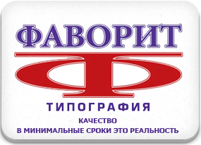

Коммерческое предложение

Типография «Фаворит» - это промышленная типография для В2В. Работаем на специализированном рынке полиграфических услуг более 10 лет. Мы предлагаем клиентам выгодные, комплексные, правильные решения, способствующие их продвижению на рынке товаров и услуг.

Являемся типографией полного цикла и выполняем полный спектр услуг: от получения заказа и разработки дизайна до доставки отпечатанной продукции на склад или в офис клиента. Имеем собственное производство в Москве и современное оборудование, которое позволяет подходить к решению задач комплексно.

Производим как этикетки для маркировки продукции так и полноцветные этикетки из различных материалов, которые подбираются под каждого клиента по индивидуальным потребностям: полуглянец, термоэко, термотоп, полипропилен, полиэтилен и др.

Наши дизайнеры разрабатывают макет этикетки с нуля по Вашим предпочтениям бесплатно в случае дальнейшего сотрудничества с нашей компанией!

Со своей стороны, мы обязуемся выполнять заказы в самые короткие сроки. В зависимости от сложности и объема заказа его выполнение требует от 7 до 14 рабочих дней, бесплатная доставка по всей России.

С уважением,
менеджер по продажам ООО "Типография ФАВОРИТ"
КОРШУНОВА ЮЛИЯ
Моб.: 8 937 972 81 55
Email: managers5@tfprint.ru
сайт: www.tfprint.ru
Адрес: 109052, Москва, ул. Нижегородская д. 29-33 строение 29.

